 | بسم الله الرحمن الرحيم  إعلان طرح عطاء لشراء  مادة الزيوت المعدنية
01 تعلن القيادة العامة للقوات المسلحة الأردنية – الجيش العربي /مديرية المشتريات الدفاعية عن طرح العطاء رقم م ش7/36/2024/ الزيوت المعدنية/ الخاص بشراء مادة الزيوت المعدنية لحساب مديرية التموين والنقل الملكي فعلى المتعهدين الراغبين بالاشتراك بهذا العطاء مراجعة مديرية المشتريات الدفاعية/ شعبة الإمداد والتموين لشراء نسخة من دعوة العطاء مقابل دفع مبلغ قدرة (50) خمسون دينار اردني غير مستردة مصطحبين معهم رخصة المهن والسجل التجاري (و الرقم الوطني للمنشاة) او صوره عنهما ساريتي المفعول وكتاب تفويض من الشركة 0

02 يتم بيع دعوات العطاء يومياً من الساعة (1000) العاشرة صباحاً ولغاية الساعة (1300) الواحدة بعد الظهر من كل يوم ما عدا يوم الخميس وأيام العطل الرسمية ويكون يوم الاحد الموافق 8/9/2024 الساعة (1300) الواحدة بعد الظهر أخر موعد لبيع المناقصات0

03 تعاد المناقصات بواسطة الظرف المختوم إلى مديرية المشتريات الدفاعية/سكرتير اللجان قبل الساعة (1300) الواحدة من بعد ظهر يوم الاثنين الموافق 9/9/2024 ومرفق بها تأمين مالي مصدق بقيمة لاتقل عن (3%( من قيمة اللوازم (حسب اعلى سعر معروض) وكل مناقصة غير مرفق بها تأمين مالي او قيمة التامين المالي اقل من المطلوب تهمل ولاينضر بها وكل مناقصة ترد متاخرة عن موعد الاغلاق ترفض ولن يتم استلامها0

4. عنوان مديرية المشتريات الدفاعية :
هاتف: ( 5000138)
فاكس: (5000808)
موقعنا على الأنترنت : www.jafdop.mil.jo

الملحق (ب) أنواع وكميات الزيوت المعدنية :

نوع الزيت | الكمية باللتر
Dextrn6 | 12000
Tes295 | 1500
HP68 | 3000
LHM PLUS | 1000

موعد التسليم : خلال شهر تشرين الأول /2024 .

الملحق (جـ): المواصفات الفنية للزيوت المعدنية المطلوبة :

1. زيت جير أوتوماتيكي ديكسرون 6 ( Dexron 6 )

35.35 | Gravity, ASTM D 4052, °API
29.7 | Kinematic Viscosity cST at 40°C
6 | Kinematic Viscosity cST at 100°C
150 | Viscosity Index, ASTM D 2270
206/403 | Flash Point °C/°F
-54/-65 | Pour Point °C/°F
Red | Colour

2. زيت (LHM PLUS )
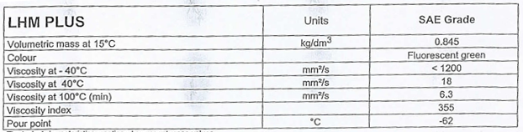

3. زيت (TES 295 )
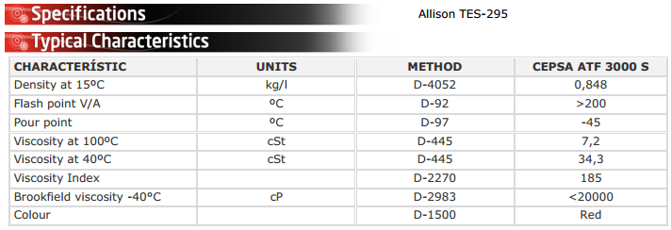

4. زيت (HP 68)
